Waschtische in ihrer Vielfalt
Mit unterschiedlichsten Waschtisch-Modellen verwandelt TOTO das Badezimmer in ein individuelles SPA und bietet größten Planungsspielraum.

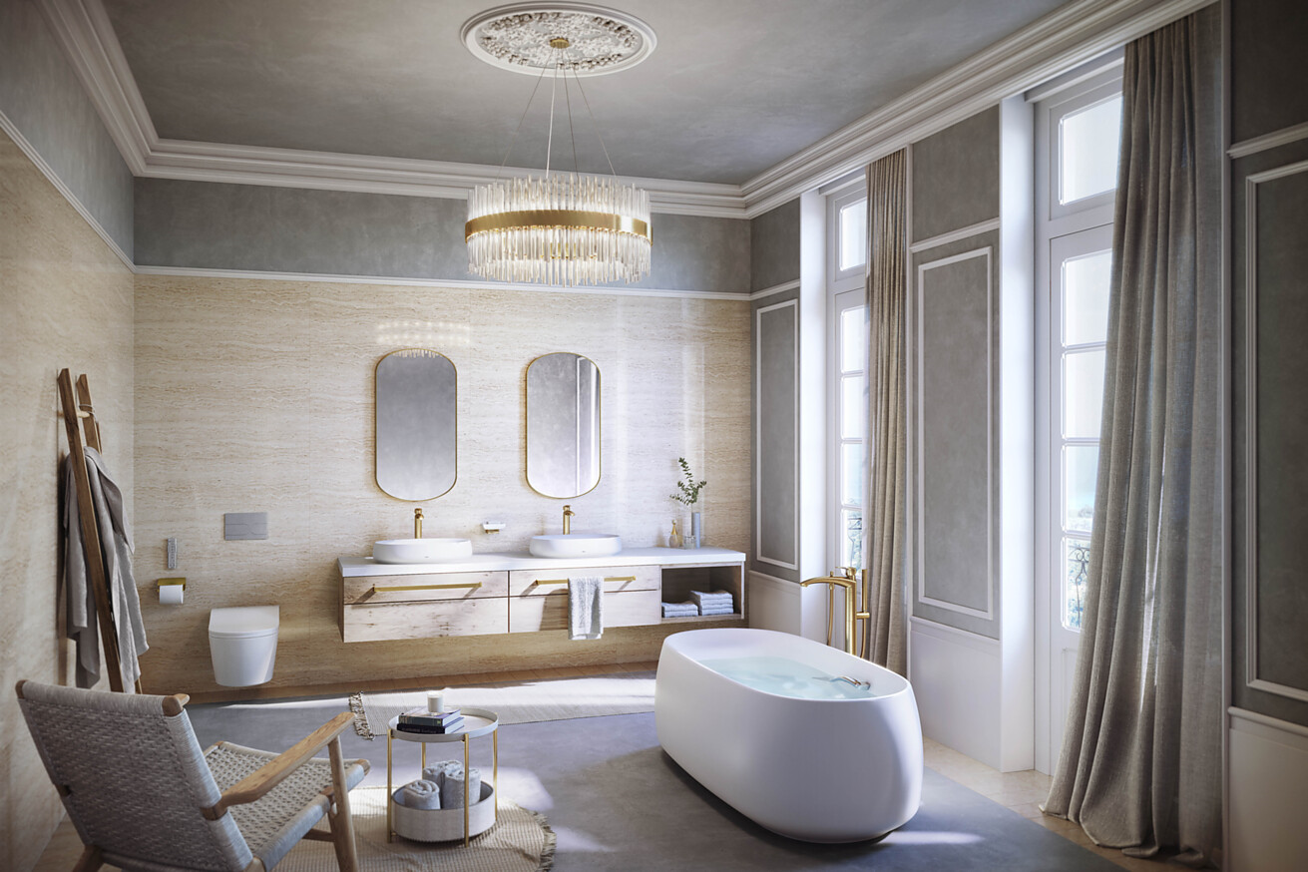

Blickfang Waschtisch – er ist meist das erste Produkt, das im Badezimmer ins Auge springt. TOTO hat eine Vielfalt an Aufsatz-, Einbau- Möbel- und Unterbauwaschtischen zu bieten, die in unterschiedlichsten Einrichtungsstilen stimmige Akzente setzen. Hinter dem edlen, dezenten Design stehen, wie es für den japanischen Sanitärexperten charakteristisch ist, gleich mehrere, funktionale Eigenschaften wie Robustheit, dauerhafte Brillanz und Reinigungsfreundlichkeit. Die Waschtische eignen sich für den privaten Wohnbereich ebenso wie für die gehobene Hotellerie. Einige Modelle sind auch für den öffentlichen Raum prädestiniert und geben diesem eine besondere Note.  „Auch schönes Design bedeutet Wellness“. Davon ist das japanische Sanitärunternehmen TOTO überzeugt, wenn es um die vielfältigen Aspekte geht, die das Badezimmer zu einem Wohlfühlort machen. So hat TOTO ein breites Spektrum an Aufsatz-, Einbau- Möbel- und Unterbauwaschtischen im Angebot, die mit renommierten Designpreisen (u.a. iF Gold Award, red dot design award) prämiert worden sind. Bei allen formalen Unterschieden zeichnen sie sich durch ein minimalistisches und zeitloses Design aus, das aufgrund seiner hochwertigen Oberflächen dauerhaft ästhetisch bleibt. Zu den Highlights zählen der harmonisch geformte Aufsatzwaschtisch CE, das asymmetrische, dünnwandige Modell TA sowie der Neorest Aufsatzwaschtisch mit eleganter Abdeckung des Überlaufs.  Besonders widerstandsfähige und reinigungsfreundliche Oberfläche  Cefiontect heißt die von TOTO entwickelte Spezialglasur, mit der alle Waschtisch-Modelle ausgestattet sind. Diese vor dem Brennvorgang aufgetragene Spezialglasur zeigt eine besonders widerstandsfähige Oberfläche und lange Haltbarkeit. TOTO hebt hervor, dass die Oberfläche durch Cefiontect so haltbar ist, dass die Waschtische sogar mit Microfasertüchern gereinigt werden können, ohne zu verkratzen.  Filigran und trotzdem stabil  Nach wie vor im Trend liegen filigrane Keramikwaschtische. Um laut TOTO die „Verbindung aus Minimalismus und gewohnter TOTO Qualität“ zu bieten, hat das japanische Unternehmen zur Fertigung besonders dünnwandiger und zugleich sehr robuster Keramik ein Material entwickelt, das Linearceram genannt wird. Dies kommt unter anderem beim asymmetrischen Modell TA und Aufsatzwaschtisch TL zum Einsatz. Im Design wird der objekthafte, skulpturale Charakter betont, es sind Blickfänger par excellence. Linearceram ist nur halb so dick wie normale Keramik, aber ebenso stabil und haltbar.  Die optimal passende Variante  Die von TOTO angebotene Vielfalt ermöglicht es, das jeweils optimal passende Waschtisch-Modell für jede Badezimmereinrichtung zu finden. In der Planung stellt sich die Frage, ob ein Waschtisch in erster Linie freistehend sein und die Blicke auf sich ziehen soll, oder ob er mit dem Einbaumöbel eine optische Einheit zu bilden hat. Während der hochwertige Aufsatzwaschtisch Neorest mit integriertem Abfluss und abgedecktem Überlauf besonders elegant wirkt, strahlen die Unterbauwaschtische eine gewisse Robustheit aus und sind für stärker frequentierte, öffentliche Bereiche prädestiniert.  Düsseldorf, im Oktober 2024  Abdruck honorarfrei / Beleg erbeten | Ansprechpartner für Journalisten:  bering*kopal GbR, Büro für Kommunikation  Heike Bering  Tel. +49 (0)711 7451 759 15  heike.bering@  bering-kopal.de  Ansprechpartnerin im Unternehmen:  Anja Giersiepen  anja.giersiepen@  toto.com  TOTO im Internet:  eu.toto.com/de

1 Stimmiges Ambiente – vom Waschtisch bis zur Badewanne. Für den CE Aufsatzwaschtisch wurde der von TOTO entwickelte Verbundstoff Galalato verwendet, der visuell an Keramik erinnert und sich durch besondere Stabilität und Langlebigkeit auszeichnet. Auch die dazu passende, freistehende Badewanne stammt von TOTO. Foto: TOTO
2 TOTO gestaltet Waschtische mit größter Sorgfalt und möchte für diejenigen, die es nutzen, jedes Badezimmer in ein persönliches SPA verwandeln. Der Doppelwaschplatz mit CE Aufsatzwaschtischen wirkt einladend. Foto: TOTO
3 Minimalistischer Waschtisch CS, erhältlich in zwei Größen. Foto: TOTO
4 Den großzügig dimensionierten Aufsatzwaschtisch WU gibt es auch in gerundeter Form. Da der Überlauf auf den ersten Blick nicht einsehbar ist, wirkt das Design besonders klar. Foto: TOTO
1. |  | 2.
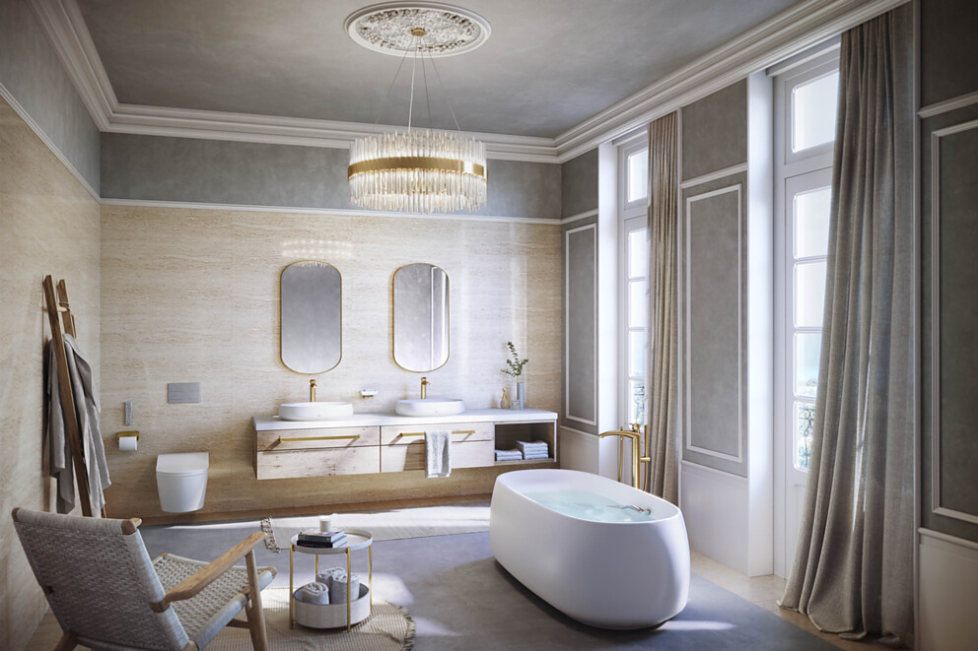 |  | 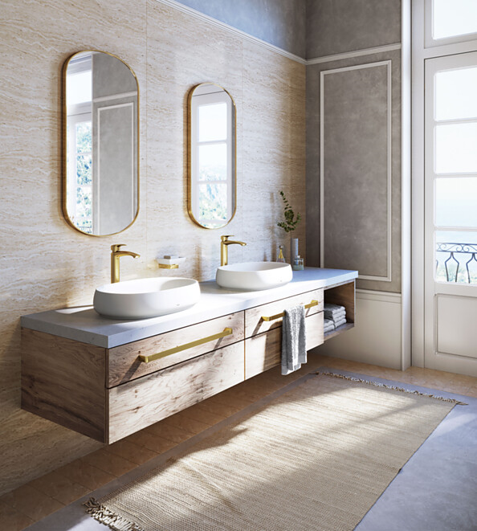
3. |  | 4.
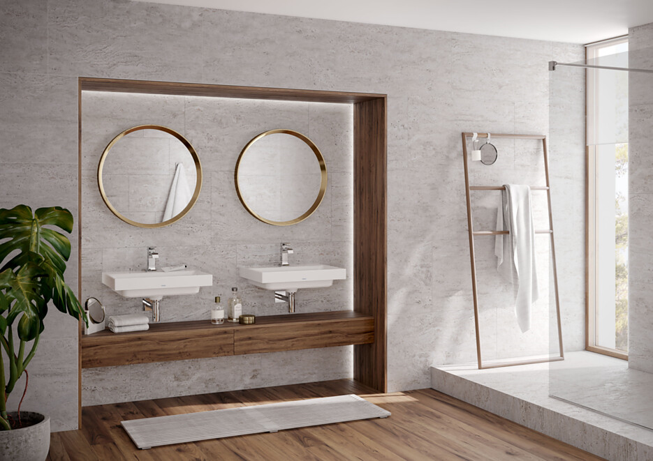 |  | 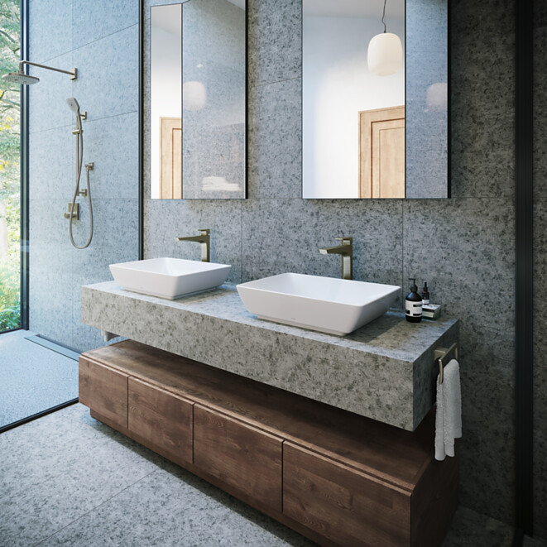

5 Markant und geradlinig wirkt der Aufsatzwaschtisch TR. Foto: TOTO
6 Bildet eine Einheit mit dem Möbel: Kompakter Aufsatzwaschtisch CS. Foto: TOTO
7 Besonders filigran ist die Keramik des leicht asymmetrisch geformten Modells TA. TOTO hat eigens zur Fertigung besonders dünnwandiger und zugleich sehr robuster Keramik ein Material entwickelt, das Linearceram genannt wird und beim Modell TA zum Einsatz kommt. Foto: TOTO
8 TOTO Unterbauwaschtisch WU in eckiger Form, ideal für stark frequentierte Bereiche. Er lässt sich vielfältig mit unterschiedlichen Materialien kombinieren und ist, wie fast alle TOTO-Waschtische, mit der Keramikglasur Cefiontect ausgestattet. Foto: TOTO
5. |  | 6.
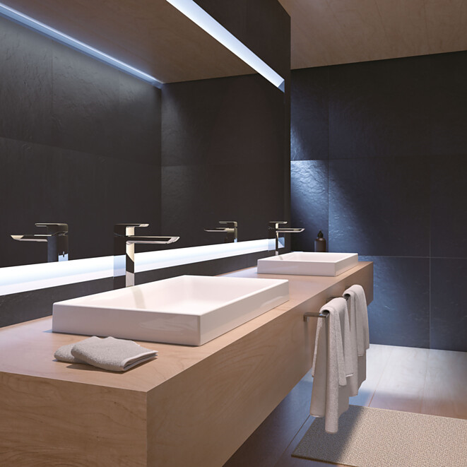 |  | 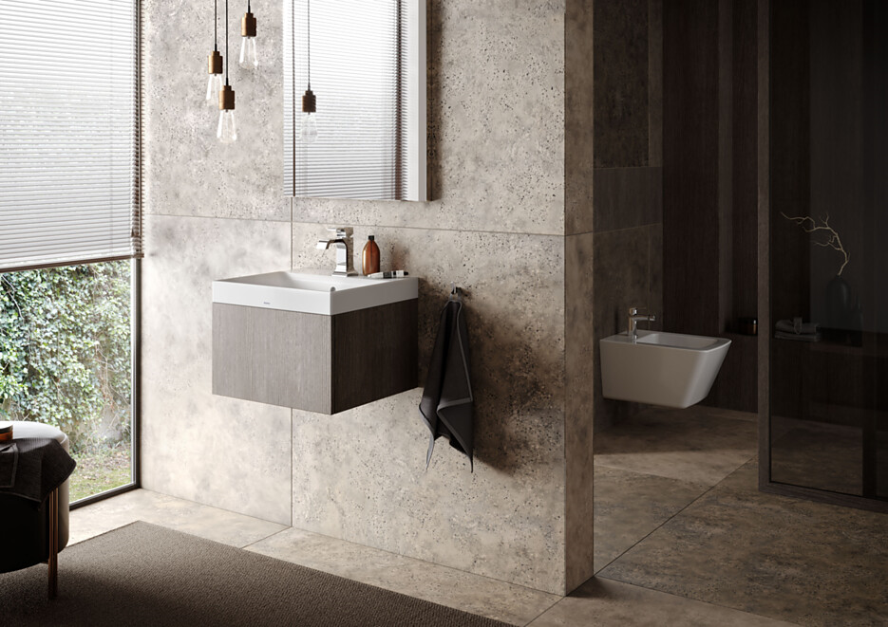
7. |  | 8.
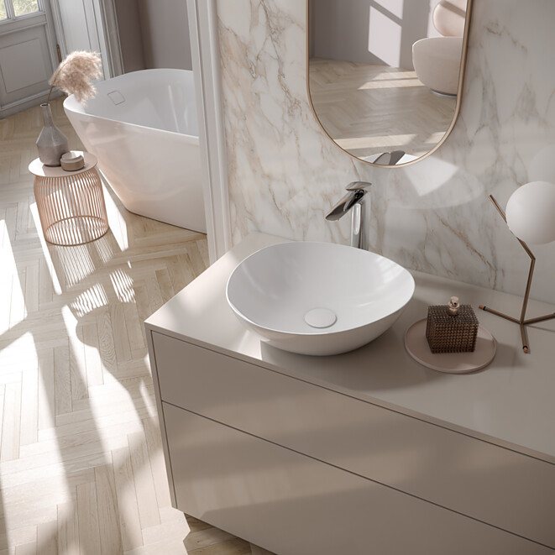 |  | 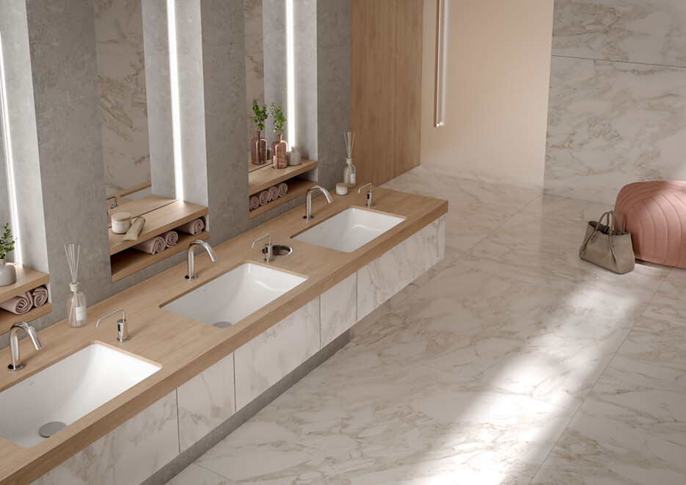

9 Dünnwandiger, aus Linearceram gefertigter Aufsatzwaschtisch TL, der trotz seiner filigranen Optik äußerst robust ist. Foto: TOTO
10 In Kombination mit der Automatikarmatur ist der Aufsatzwaschtisch TL ein echtes Design-Statement im Badezimmer. Foto: TOTO
11 Dünnwandiger, eleganter Aufsatzwaschtisch TL aus Linearceram in Kombination mit der Automatikarmatur, ebenfalls von TOTO. Foto: TOTO
12 Die TOTO Unterbauwaschtische WU ordnen sich in die Architektur eines jeden Bades ein, da sie mit den unterschiedlichen Materialien vielfältig kombinierbar sind.
9. |  | 10.
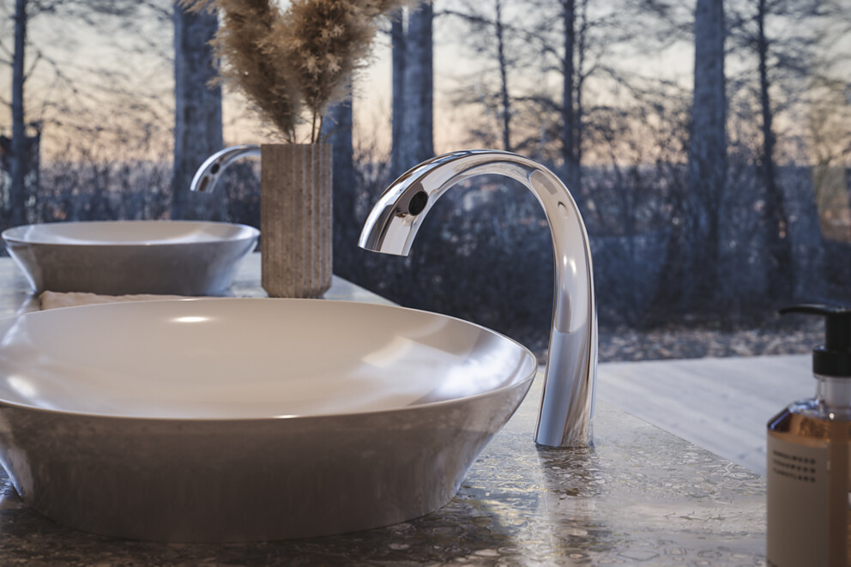 |  | 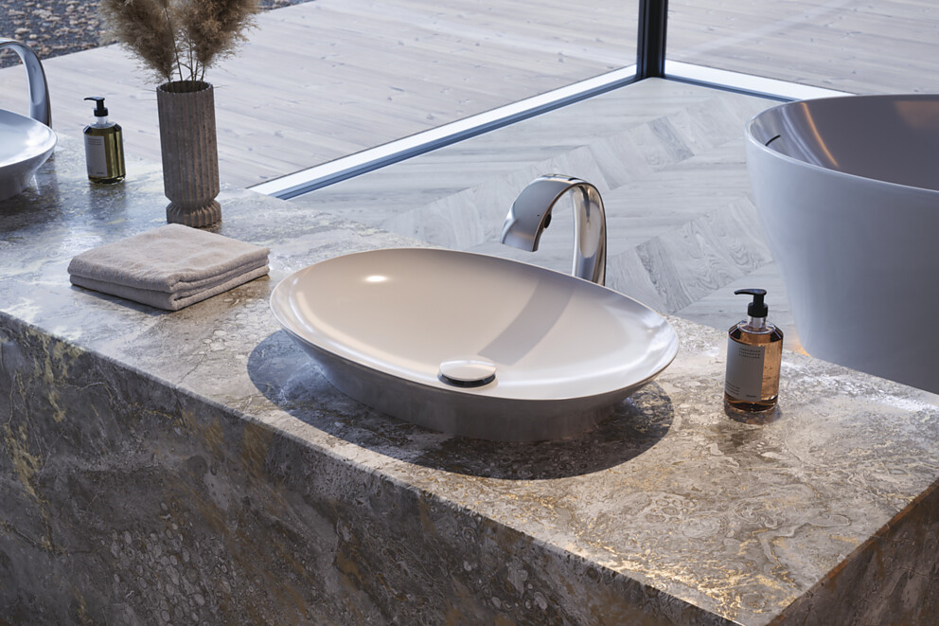
11. |  | 12.
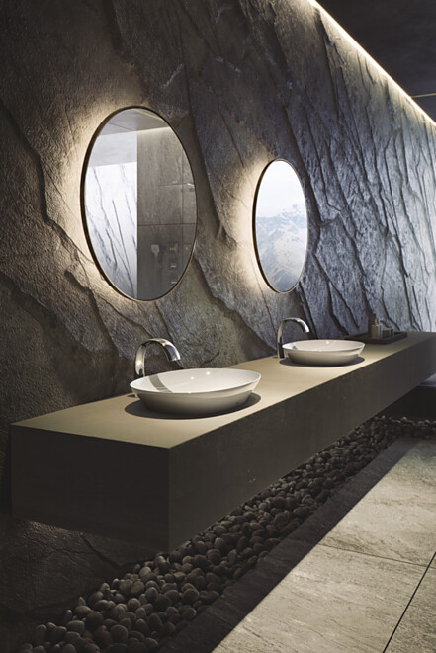 |  | 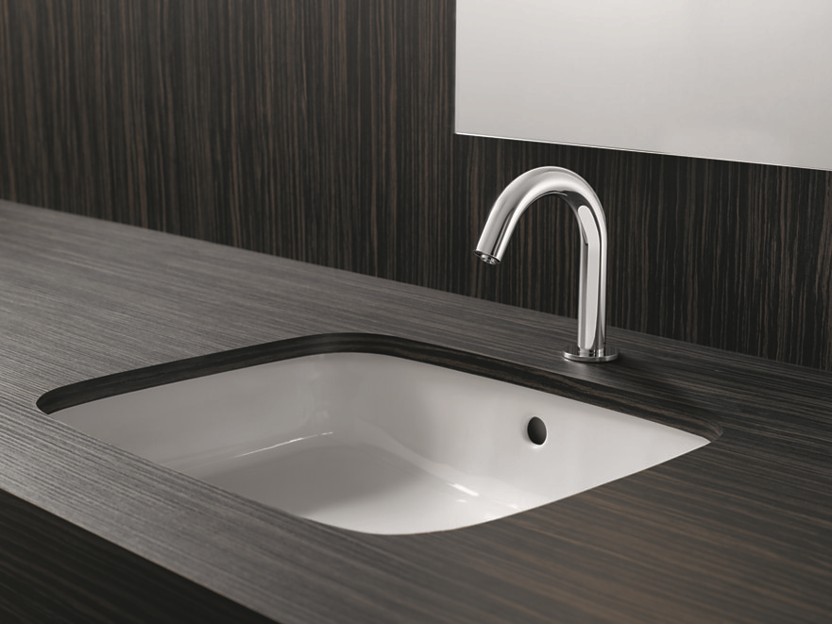

13 Elegantes Neorest Aufsatzwaschbecken mit silberner Überlauf-Abdeckung. Foto: TOTO
14 In der Designabteilung von TOTO wurde der Begriff „Zurückhaltende Präsenz“ geschaffen, der alle Produkte und ihre besondere Wirkung im Raum charakterisiert – von der Badewanne über WASHLET bis hin zu Waschtischen und Armaturen. Foto: TOTO
15 Ausgesprochen ästhetisch wirken die dünnwandigen, aus Linearceram gefertigten Waschtische TL in gerundeter oder rechteckiger Form. Foto: TOTO
13. |  | 14.
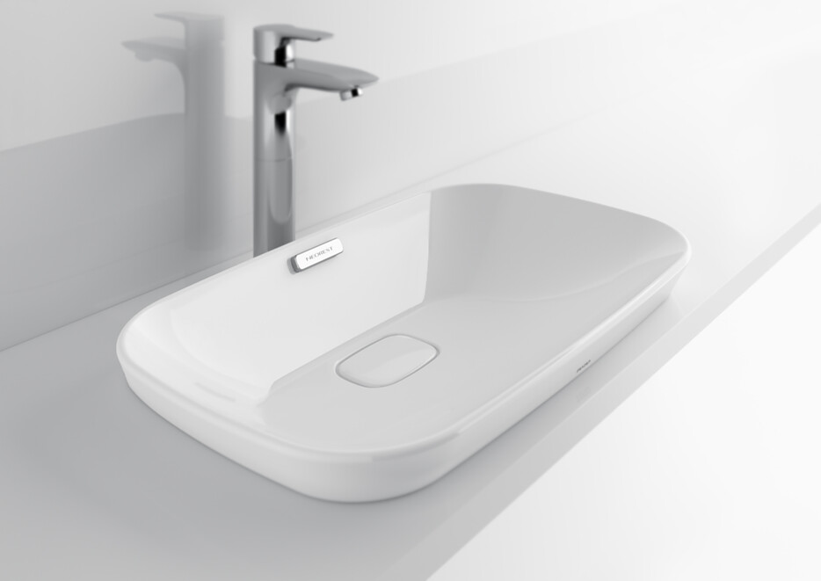 |  | 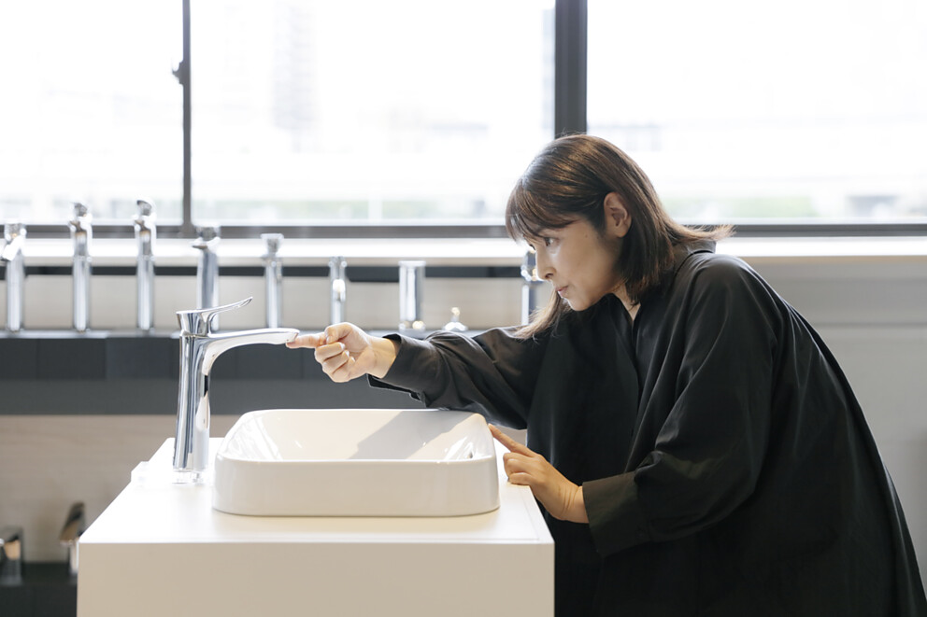
15.
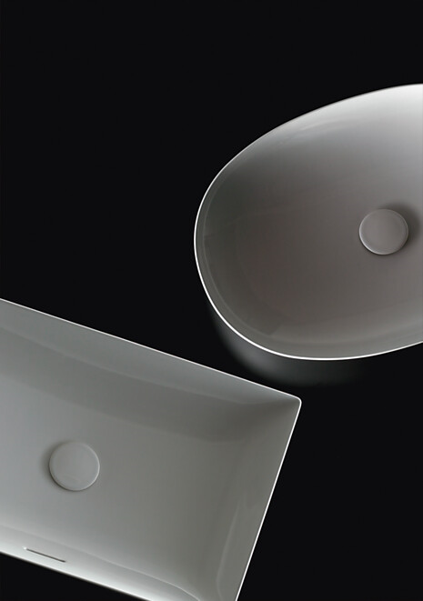

Über TOTO Europe
Bei TOTO, das zu den führenden internationalen Sanitärunternehmen zählt, steht der Mensch und sein Wohlbefinden im Mittelpunkt. Bereits 1917 in Kitakyushu, Japan, gegründet, entwickelt, produziert und vertreibt TOTO seit 2009 seine ganzheitlichen Badezimmerkonzepte für gehobene Ansprüche auch in Europa. Das Ziel ist es, durch Regeneration, Komfort und Hygiene ein neues Lebensgefühl zu schaffen und die Technik intelligent und nahezu unsichtbar in das Design zu integrieren. Japans führender Hersteller präsentiert als Komplettbadanbieter Sanitärkeramik, Armaturen und Accessoires. Das Unternehmen kann mittlerweile auf über 40 Jahre Entwicklung und Herstellung von WASHLET zurückblicken und hat bisher weltweit über 60 Mio. Stück verkauft. Auf dem Weg zu einem nachhaltig ausgerichteten Unternehmen, das die Entwicklung hin zu einer vollständig emissionsfreien Gesellschaft unterstützt, zeigt TOTO ein hohes Engagement: Mit dem Beitritt zur Initiative RE100 bekennt sich die TOTO-Unternehmensgruppe dazu, an allen Standorten bis zum Jahr 2040 vollständig auf Strom aus erneuerbaren Energien umzustellen. Im Juni 2021 erfolgte die Zertifizierung der Science Based Targets Initiative (SBT), um die Reduzierung von Treibhausgasen im Einklang mit dem Pariser Abkommen zu erreichen und auf dieser Grundlage die CO₂-Emissionen systematisch weiter zu reduzieren. Weltweit arbeiten mehr als 36000 Menschen bei TOTO.
Mehr über TOTO: eu.toto.com

